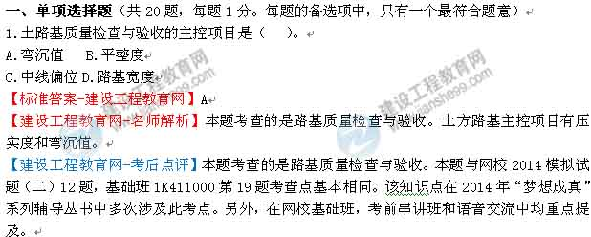
2.与悬浮-密实结构的沥青混合料相比，关于骨架-空隙结构的黏聚力和内摩擦角的说法，正确的是（ ）。
A.黏聚力大，内摩擦角大B.黏聚力大，内摩擦角小
C.黏聚力小，内摩擦角大D.黏聚力小，内摩擦角小
【标准答案-建设工程教育网】C
【建设工程教育网-名师解析】本题考查的是沥青混合料结构组成与分类。骨架-空隙结构：该结构内摩擦角φ较高，但黏聚力c也较低。
【建设工程教育网-考后点评】本题考查的是沥青混合料结构组成与分类。本题与网校典型例题（0101）17题考查点基本相同。该知识点在2014年“梦想成真”系列辅导丛书中多次涉及此考点。另外，在网校基础班，考前串讲班和语音交流中均重点提及。
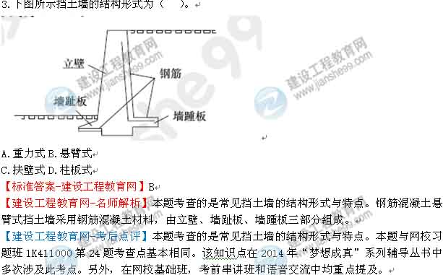
4.关于桥梁模板及承重支架的设计与施工的说法，错误的是（ ）。
A.模板及支架应具有足够的承载力、刚度和稳定性
B.支架立柱高于5m时，应在两横撑之间加剪力撑
C.支架通行孔的两边应加护桩，夜间设警示灯
D.施工脚手架应与支架相连，以提高整体稳定性
【标准答案-建设工程教育网】D
【建设工程教育网-名师解析】本题考查的是模板、支架和拱架的制作与安装。支架或拱架不得与施工脚手架、便桥相连。
【建设工程教育网-考后点评】本题考查的是模板、支架和拱架的制作与安装。该知识点在2014年“梦想成真”系列辅导丛书中多次涉及此考点。另外，在网校基础班，考前串讲班和语音交流中均重点提及。
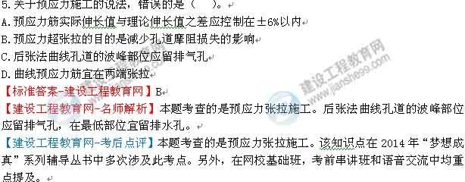
6.用于城市地下管道全断面修复的方法是（ ）。
A.内衬法B.补丁法
C.密封法D.灌浆法
【标准答案-建设工程教育网】A
【建设工程教育网-名师解析】本题考查的是管道修复与更新。全断面修复的方法有内衬法、缠绕法和喷涂法
【建设工程教育网-考后点评】本题考查的是管道修复与更新。本题与网校基础班1K415000第26、41题考查点基本相同。该知识点在2014年“梦想成真”系列辅导丛书中多次涉及此考点。另外，在网校基础班，考前串讲班和语音交流中均重点提及。
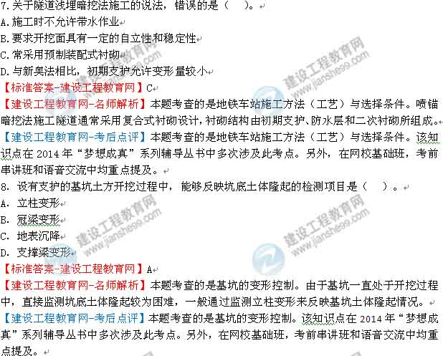
9.水泥土搅拌法地基加固适用于（ ）。
A.障碍物较多的杂填土 B.欠固结的淤泥质土
C.可塑的黏性土 D.密实的砂类土
【标准答案-建设工程教育网】C
【建设工程教育网-名师解析】本题考查的是地基加固常用方法和技术要点。水泥土搅拌法适用于加固淤泥、淤泥质土、素填土、黏性土（软塑和可塑）、粉土（稍密、中密）、粉细砂（稍密、中密）、中粗砂（松散、稍密）、饱和黄土等土层。
【建设工程教育网-考后点评】本题考查的是地基加固常用方法和技术要点。该知识点在2014年“梦想成真”系列辅导丛书中多次涉及此考点。另外，在网校基础班，考前串讲班和语音交流中均重点提及。
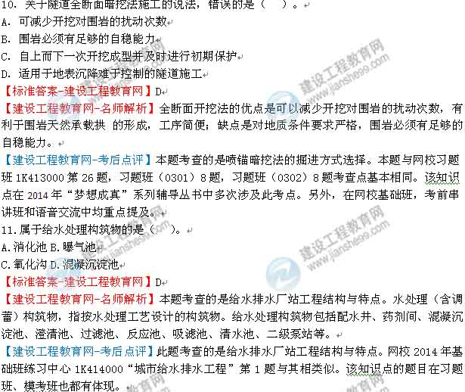
12.关于沉井下沉监控测量的说法，错误的是（ ）。
A.下沉时标高、轴线位移每班至少测量一次
B.封底前自沉速率应大于10mm/8h
C.如发生异常情况应加密量测
D.大型沉井应进行结构变形和裂缝观测
【标准答案-建设工程教育网】B
【建设工程教育网-名师解析】本题考查的是沉井下沉的监控测量。下沉时标高、轴线位移每班至少测量一次，每次下沉稳定后应进行高差和中心位移量的计算；终沉时，每小时测一次，严格控制超沉，沉井封底前自沉速率应小于10mm/8h。
【建设工程教育网-考后点评】此题考查的是沉井下沉的监控测量。网校2014年模考班模拟试题二中第16题，习题班练习中心1K414000“城市给水排水工程”中第21题均与其相类似。该知识点的题目在基础班、冲刺班也都有体现。
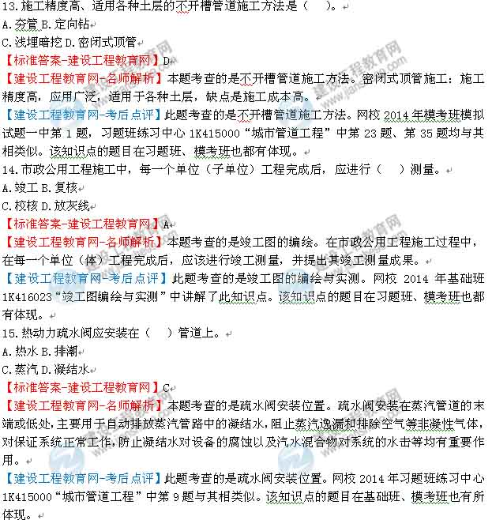
16.供热管道安装补偿器的目的是（ ）。
A.保护固定支架B.消除温度应力
C.方便管道焊接D.利于设备更换
【标准答案-建设工程教育网】B
【建设工程教育网-名师解析】本题考查的是补偿器的安装作用。为了释放温度变形，消除温度应力，以确保管网运行安全，必须根据供热管道的热伸长量及应力计算设置适应管道温度变形的补偿器。
【建设工程教育网-考后点评】此题考查的是补偿器的安装作用。网校2014年“典型例题0501”中第1题，习题班练习中心1K415000“城市管道工程”中第4题均与其相类似。该知识点的题目在基础班、模考班也都有体现。
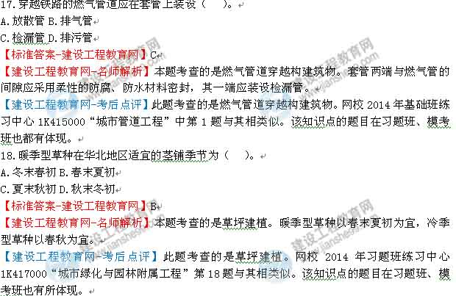
19.决定落叶乔木移植土球大小的是（ ）。
A.树龄B.树高
C.冠幅D.胸径
【标准答案-建设工程教育网】D
【建设工程教育网-名师解析】本题考查的是大树移植。对于落叶和阔叶常绿乔木：胸径在20cm以上的属于大树移植。
【建设工程教育网-考后点评】此题考查的是大树移植。网校2014年模考班模拟试题一中第17题，模拟试题三中第4题，习题班练习中心1K417000“城市绿化与园林附属工程”第12题均与其相类似。该知识点的题目在基础班、冲刺班也有体现。
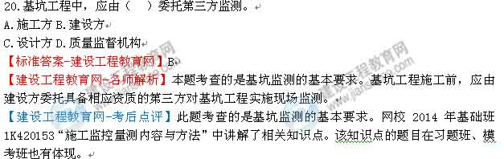
21.关于石方路基施工的说法，正确的有（ ）。
A.应先清理地表，再开始填筑施工
B.先填筑石料，再码砌边坡
C.宜用12T以下振动压路机
D.路基范围内管线四周宜回填石料
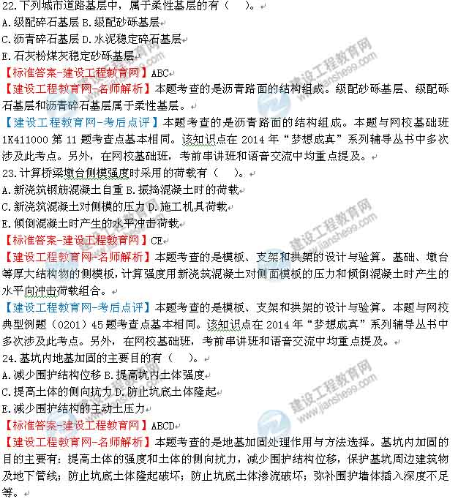
25.高压喷射注浆施工工艺有（ ）。
A.单管法B.双管法
C.三管法D.四管法
E.五管法
【标准答案-建设工程教育网】ABC
【建设工程教育网-名师解析】本题考查的是地基加固常用方法与技术要点。高压喷射有旋喷（固结体为圆柱状）、定喷（固结体为壁状）和摆喷（固结体为扇状）等三种基本形状，它们均可用下列方法实现：单管法、双管法、三管法。
【建设工程教育网-考后点评】本题考查的是地基加固常用方法与技术要点。本题与网校习题班1K413000第11题考查点基本相同。该知识点在2014年“梦想成真”系列辅导丛书中多次涉及此考点。另外，在网校基础班，考前串讲班和语音交流中均重点提及。
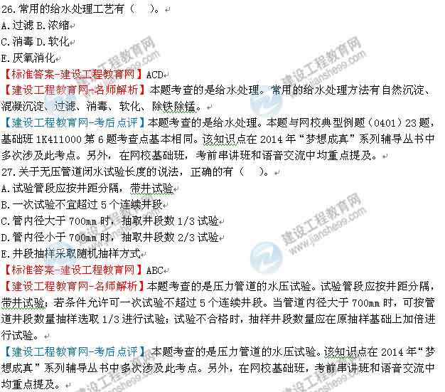
28.利用管道的位移吸收热伸长的补偿器有（ ）。
A.自燃补偿器B.方形补偿器
C.波形补偿器D.球形补偿器
E.套筒式补偿器
【标准答案-建设工程教育网】DE
【建设工程教育网-名师解析】本题考查的是供热管网附件。自然补偿器、方形补偿器和波形补偿器是利用补偿材料的变形来吸收热伸长的，而填料式补偿器的球形补偿器是利用管道的位移来吸收热伸长的。
【建设工程教育网-考后点评】 本题考查的是供热管网附件。本题与网校2014模拟试题（二）21题，习题班1K415000第19、28题，典型例题（0501）46题，基础班1K415000第5、29题考查点基本相同。该知识点在2014年“梦想成真”系列辅导丛书中多次涉及此考点。另外，在网校基础班，考前串讲班和语音交流中均重点提及。
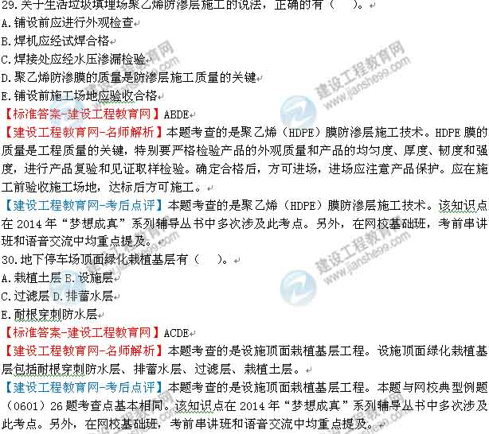
三、案例分析题（共5题，（一）、（二）、（三）题各20分，（四）、（五）题各30分）
案例（一）
背景资料：
A公司承建城市道路改扩建工程，其中新建一座单跨简支桥梁，节点工期为90天，项目部编制了网络进度计划如图1所示（单位：天）。公司技术负责人在审核中发现该施工进度计划不能满足节点工期要求。工序安排不合理，要求在每项工作作业时间不变、桥台钢模板仍为一套的前提下对网络进度计划进行优化。桥梁工程施工前，由专职安全员对整个桥梁工程进行了安全技术交底。
桥台施工完成后在台身上发现较多裂缝。裂缝宽度为0.1mm～0.4mm。深度为3～5mm，经检测鉴定这些裂缝危害性较小，仅影响外观质量，项目部按程序对裂缝进行了处理。
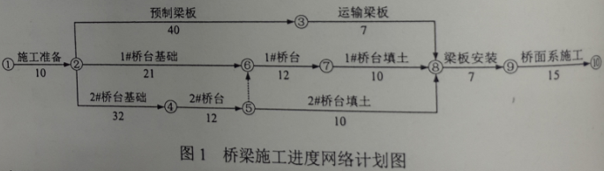【问题】
1.绘制优化后的该桥施工网络进度计划，并给出关键线路和节点工期。
2.针对桥梁工程安全技术交底的不妥之处，给出正确做法。
3.按裂缝深度分类背景资料中裂缝属哪种类型？试分析裂缝形成的可能原因。
4.给出背景资料中裂缝的处理方法。
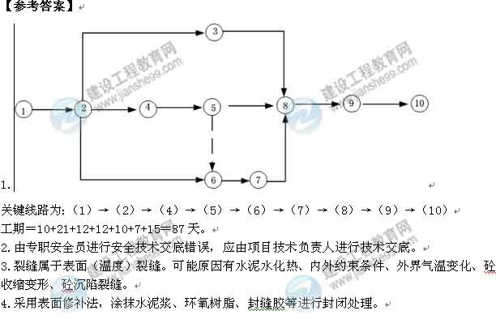
案例（二）
背景资料：
某市新建生活垃圾填埋场。工程规模为日消纳量200t。向社会公开招标，采用资格后审并设最高限价，接受联合体投标。A公司缺少防渗系统施工业绩，为加大中标机会，与有业绩的B公司组成联合体投标；C公司和D公司组成联合体投标，同时C公司又单独参加该项目的投标；参加投标的还有E、F、G等其他公司，其中E公司投标报价高于限价，F公司报价最低。
A公司中标后准备单独与业主签订合同，并将防渗系统的施工分包给报价更优的C公司，被业主拒绝并要求A公司立即改正。
项目部进场后，确定了本工程的施工质量控制要点，重点加强施工过程质量控制，确保施工质量；项目部编制了渗沥液收集导排系统和防渗系统的专项施工方案，其中收集导排系统采用HDPE渗沥液收集花管，其连接工艺流程如图2所示。
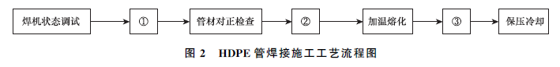
【问题】
1.上述投标中无效投标有哪些？为什么？
2.A公司应如何改正才符合业主要求？
3.施工质量过程控制包含哪些内容？
4.指出工艺流程图2中①、②、③的工序名称。
5.补充渗沥液收集导排系统的施工内容。
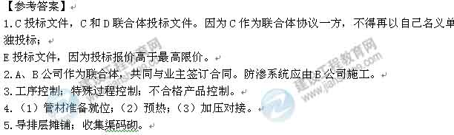
案例三）
背景资料：
A公司承接一项DN1000mm天然气管线工程，管线全长4.5km，设计压力4.0MPa，材质L485，除穿越一条宽度为50m的非通航河道采用泥水平衡法顶管施工外，其余均采用开凿明挖施工，B公司负责该工程的监理工作。
工程开工前，A公司踏勘了施工现场，调查了地下设施，管线和周边环境，了解水文地质情况后，建议将顶管法施工改为水平定向钻施工，经建设单位同意后办理了变更手续，A公司编制了水平定向钻施工专项方案。建设单位组织了包含B公司总工程师在内的5名专家专项方案进行了论证，项目部结合论证意见进行了修改，并办理了审批手续。
为顺利完成穿越施工，参建单位除研究设定钻进轨迹外，还采用专业浆液现场配制泥浆液，以便在定向钻穿越过程中起到如下作用：软化硬质土层、调整钻进方向、制泥浆液润滑钻具、为泥浆马达提供保护。
项目部按所编制的穿越施工专项方案组织施工，施工完成后在投入使用前进行了管道功能性试验。
【问题】
1.简述A公司将顶管法施工变更为水平定向钻施工的理由。
2.指出本工程专项方案论证的不合规之处并给出正确的做法。
3.试补充水平定向钻泥浆液在钻进中的作用。
4.列出水平定向钻有别于顶管施工的主要工序。
5.本工程管道功能性试验如何进行？
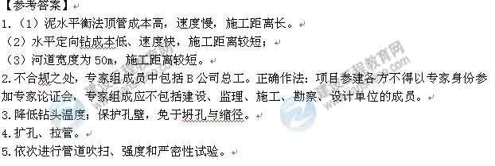
案例（四）
背景资料：
某市政工程公司承建城市主干道改造工程标段，合同金额为9800万元，工程主要内容为：主线高架桥梁、匝道桥梁、挡土墙及引道，如图4-1所示。桥梁基础采用钻孔灌注桩：上部结构为预应力混凝土连续箱梁，采用满堂支架法现浇施工。边防撞护栏为钢筋混凝土结构。
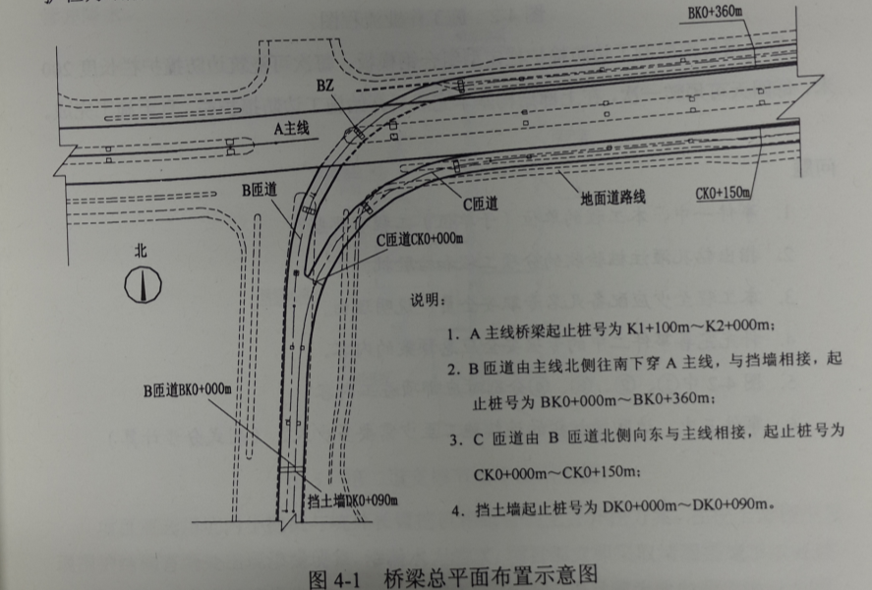
施工期间发生如下事件：
事件一：在工程开工前，项目部会同监理工程师，根据CJJ2-2008《城市桥梁工程施工与质量验收规范》等确定和划分了本工程的单位工程（子单位工程）、分部分项工程及检验批。
事件二：项目部进场后配备了专职安全管理人员，并为承重支模架编制了专项安全应急预案，应急预案的主要内容有：事故类型和危害程度分析、应急处置基本原则、预防与预警、经济处置等。
事件三：在施工安排时，项目部认为在主线与匝道交叉部位及交叉口以东主线和匝道并行部位是本工程的施工重点，主要施工内容有：匝道基础及下部结构、匝道上部结构、主线基础及下部结构（含B匝道BZ墩）、主线上部结构，在施工期间需要多次组织交通导行，因此必须确定合理的施工顺序，项目部经仔细分析确认施工顺序如图4-2所示：
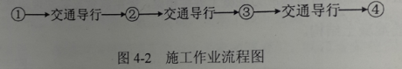
另外项目部配置了边防撞护栏定型组合钢模板，每次可浇筑边防撞护栏长度200米，每四天可周转一次，在上部结构基本完成后开始施工边防撞护栏，直至施工完成。
【问题】
1.事件一中，本工程的单位（子单位）工程有哪些？
2.指出钻孔灌注桩验收的分项工程和检验批。
3.本工程至少应配备几名专职安全员？说明理由。
4.补充完善事件二中的专项安全应急预案的内容。
5.图4-2中①②③④分别对应哪项施工内容？
6.事件三中，边防撞护栏的连续施工至少需要多少天？（列式分步计算）
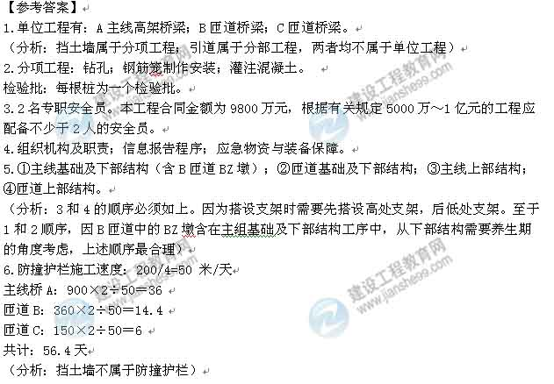
案例（五）
背景资料：
某施工单位中标承建过街地下通道工程，周边地下管线较复杂，设计采用明挖顺作法施工，通道基坑总长80m，宽12m，开挖深度10m；基坑围护结构采用SMW工法桩，基坑的深度方向设有2道支撑，其中第一道支撑为钢筋混凝土支撑，第二道支撑为φ609×16mm钢管支撑（见图5）。基坑场地地层自上而下依次为：2.0m厚素填土、6m厚黏质粉土、10m厚砂质粉土，地下水位埋深约1.5m。在基坑内布置了5口管井降水。

项目部选用坑内小挖机与坑外长臂挖机相结合的土方开挖方案。在挖土过程中发现围护结构有两处出现渗漏现象，渗漏水为清水，项目部立即采取堵漏措施予以处理，堵漏处理造成直接经济损失20万元，工期拖延10天，项目部为此向业主提出索赔。
【问题】
1.给出图5中A、B构（部）件的名称，并分别简述其功用。
2.根据两类支撑的特点分析围护结构设置不同类型支撑的理由。
3.本项目基坑内管井属于什么类型？起什么作用？
4.给出项目部堵漏措施的具体步骤。
5.项目部提出的索赔是否成立？说明理由。
6.列出基坑围护结构施工的大型机械设备。
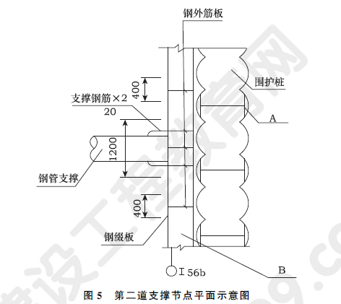
项目部选用坑内小挖机与坑外长臂挖机相结合的土方开挖方案。在挖土过程中发现围护结构有两处出现渗漏现象，渗漏水为清水，项目部立即采取堵漏措施予以处理，堵漏处理造成直接经济损失20万元，工期拖延10天，项目部为此向业主提出索赔。
【问题】
1.给出图5中A、B构（部）件的名称，并分别简述其功用。
2.根据两类支撑的特点分析围护结构设置不同类型支撑的理由。
3.本项目基坑内管井属于什么类型？起什么作用？
4.给出项目部堵漏措施的具体步骤。
5.项目部提出的索赔是否成立？说明理由。
6.列出基坑围护结构施工的大型机械设备。
